**MAKALAH WEB PROGRAMING 2**

**Toko ALL STAR (Toko Baju Berbasis Website)**



Disusun Oleh:

1. Fitho Afifi NIM: 19220088
2. Naufal Fatihul Majid NIM: 19221476
3. Muhammad Zidan NIM: 19220174
4. Syahrul Rahmadan NIM: 19220855
5. Yoga Kusnandar NIM: 19221323

**Prodi Sistem Informasi (S1)**

**Universitas Bina Sarana Informatika**

**CILEDUG 2023**

**KATA PENGANTAR**

Dengan rasa syukur yang tak terhingga, kami sampaikan puji dan terima kasih kepada Allah SWT, yang telah memberikan karunia dan rahmat-Nya sehingga kami dapat menyelesaikan tugas akhir mata kuliah Web Programming 2 ini. Makalah ini disusun sebagai bagian dari ujian akhir semester yang bertujuan untuk mengimplementasikan pengetahuan dan keterampilan yang kami peroleh selama satu semester dalam pembuatan toko baju online.

Kami juga mengucapkan terima kasih kepada Dosen Pembimbing kami, yang telah memberikan bimbingan, arahan, dan inspirasi sepanjang proses pembuatan makalah ini. Tak lupa pula kepada teman-teman seangkatan yang selalu memberikan dukungan dan berbagi pengalaman, sehingga tercipta suasana belajar yang penuh semangat dan kolaboratif.

Makalah ini membahas tentang pembuatan toko baju online dengan nama "All Star". Kami memilih tema ini karena tren bisnis online yang semakin berkembang pesat, khususnya dalam industri fashion. "All Star" diharapkan dapat memberikan pengalaman belanja yang menyenangkan dan memudahkan pengguna untuk menemukan produk-produk terkini seputar dunia fashion, khususnya baju dengan gaya yang trendi dan bervariasi.

Kami berharap makalah ini dapat memberikan pemahaman yang komprehensif tentang langkah-langkah dalam pengembangan toko baju online, termasuk pemilihan teknologi, desain antarmuka pengguna, integrasi sistem pembayaran, dan pengelolaan database. Semoga makalah ini dapat menjadi sumber referensi yang bermanfaat dan memberikan inspirasi bagi pembaca yang tertarik dalam mengembangkan toko online dengan tema serupa.

Akhir kata, kami menyampaikan permohonan maaf apabila terdapat kekurangan dan kesalahan dalam penyusunan makalah ini. Kritik dan saran yang membangun sangat kami harapkan untuk perbaikan di masa mendatang.

Semoga makalah ini dapat memberikan kontribusi positif dalam pengembangan dan pemahaman lebih lanjut mengenai pembuatan toko baju online. Terima kasih.

Jakarta, 01 Desember 2023

Penulis

**Daftar Isi**

**BAB 1**

**PENDAHULUAN**

1. Latar Belakang

Dunia bisnis semakin diminati oleh berbagai kalangan. Salah satu ide bisnis kreatif yang menguntungkan adalah bisnis online. Kemajuan di bidang teknologi internet merupakan salah satunya yang mengalami perkembangannya. Dengan internet semua orang dapat dengan mudah melakukan aktifitas jual beli, tanpa harus bertatap muka secara langsung dengan penjual, hal ini sangat berdampak pada kemajuan perekonomian yang didukung teknologi internet.

Dengan ide bisns yang kreatif, usaha kecil bisa berkembang, bahkan bisa menjadi besar dan mempunyai banyak cabang. Dalam mencari ide bisnis, kita tidak perlu menemukan ide yang terlalu besar, tapi bisa dengan sesuatu yang sederhana dan yang belum terfikirkan oleh orang lain. Misalnya saja dengan sedikit memodifikasi dan berinovasi dengan usaha makanan yang sudah ada atau sudah banyak keberadaanya disekitar kita. E-commerce sebagai salah satu bentuk aktifitas transaksi perdagangan melalui sarana internet. Dengan memanfaatkan e-commerce, para penjual dapat menawarkan produknya secara online sehingga memberikan kemudahan berbelanja, bertransaksi, dan pengiriman secara efektif dan efisien.

Mengunakan website e-commerce sebagai salah satu media penjualan akan memperluas daerah pemasaran produk dan memudahkan pembeli untuk memilih dan memesan produk tersebut sehingga dapat meningkatkan omset penjualan toko tersebut. Untuk memberikan solusi atas masalah tersebut penulis mencoba memberikan solusi dengan membangun aplikasi web e-commerce yang dapat diperbaharui dan berguna bagi pembeli untuk mengetahui informasi penjualan produk yang dijual pada toko pakaian. Hal inilah yang mendorong penulis untuk melakukan penulisan ilmiah yang berjudul Sistem Informasi Penjualan Pakaian Berbasis Web pada Toko ALL STAR.

1. Solusi Pengembangan

Dalam rangka mencapai tujuan dari penelitian ini, berikut beberapa solusi pengembangan yang dapat diusulkan:

1. Analisis Proses Bisnis:

Untuk memahami lebih dalam prosedur yang sedang berjalan di Toko All Star, dianjurkan untuk melakukan analisis menyeluruh terhadap proses bisnis yang ada. Ini dapat mencakup wawancara dengan pemilik toko dan staf, pengamatan langsung terhadap operasional toko, dan pengumpulan data terkait transaksi dan inventaris. Hasil analisis ini akan menjadi dasar untuk perancangan sistem informasi yang lebih efisien.

1. Perancangan Sistem Informasi:

Setelah memahami proses bisnis yang ada, langkah selanjutnya adalah merancang sistem informasi penjualan online berbasis web. Dalam perancangan ini, penting untuk mempertimbangkan kebutuhan dan preferensi pemilik toko serta pengguna potensial. Solusi ini dapat mencakup perancangan antarmuka pengguna yang intuitif, integrasi dengan sistem manajemen inventaris, dan penggunaan teknologi web yang aman dan andal.

1. Implementasi Sistem:

Setelah perancangan selesai, implementasi sistem informasi penjualan pakaian berbasis web dapat dilakukan. Langkah ini mencakup pengembangan aplikasi web, pelatihan staf toko tentang penggunaan sistem, dan pengujian keseluruhan sistem untuk memastikan kinerja yang baik. Selama implementasi, penting juga untuk mempertimbangkan dukungan teknis dan pemeliharaan sistem agar berjalan dengan lancar.

1. Pemantauan dan Evaluasi:

Setelah sistem terimplementasi, penting untuk melakukan pemantauan terus-menerus terhadap kinerja sistem dan dampaknya terhadap operasional Toko All Star. Evaluasi rutin akan membantu dalam mengidentifikasi perbaikan yang mungkin diperlukan dan mengoptimalkan efisiensi toko.

1. Promosi dan Pelatihan:

Untuk memastikan kesuksesan sistem informasi penjualan online, perlu dilakukan promosi kepada pelanggan dan pelatihan kepada staf toko. Pemasaran online dan pelatihan internal akan membantu meningkatkan kesadaran tentang sistem baru dan memastikan semua pihak terlibat dalam penggunaannya.

Melalui langkah-langkah ini, Toko All Star dapat mengintegrasikan teknologi web dengan proses bisnisnya, meningkatkan efisiensi, dan memberikan pengalaman belanja yang lebih baik kepada pelanggan.

1.3 Manfaat Program

Manfaat adalah hal-hal yang terjadi apabila tercapainya tujuan serta bermanfaat bagi pihak lain yang dapat diperoleh dari penelitian ini, Toko All Star dapat melakukan penjualan selama 24 jam dan memperluas target pasar produknya, karena sifat internet yang tidak mengenal batasan geografis.

* 1. Dapat menghemat waktu, tenaga, dan biaya bagi pelanggan, karena transaksi dapat dilakukan tanpa harus datang ke toko.
  2. Mempermudah pelanggan mendapatkan informasi yang terbaru dan lengkap mengenai profil, produk, layanan dan jasa.
  3. Dapat meningkatkan trust pelanggan terhadap teknologi e-commerce.
  4. Bertambahnya wawasan dan pengalaman penulis tentang e-commerce dan hal lainnya yang berkaitan dengan metodologi penulisan tugas akhir ini

1.4 Ruang Lingkup

Ruang lingkup yang menjadi pembahasan dalam penulisan makalah ini adalah proses pemesanan barang, proses penjualan barang, proses pembayaran barang dan proses laporan penjualan barang.

**BAB 2**

**TINJAUAN PUSTAKA**

**2.1.** **Konsep Dasar Sistem dan Informasi**

1. Framework Web

Web Application Framework (WAF), atau sering disingkat web framework, adalah Suatu kumpulan kode berupa pustaka (library) dan alat (tool) yang dipadukan sedemikian rupa menjadi kerangka kerja (framework) guna memudahkan dan mempercepat proses pengembangan aplikasi

1. Codeigniter

Codeigniter adalah framework web utnuk bahasa pemrograman PHP, yang dibuat oleh Rick Ellis pada tahun 2006, penemu dan pendiri EllisLab ([www.ellislab.com](http://www.ellislab.com)). EllisLab merupakan suatu tim kerja yang berdiri pada tahun 2002 yang bergerak di bidang pembuatan software dan tool untuk para pengembang web. Sejak tahun 2014 sampai sekarang , EllisLab telah menyerahkan hak kepemilikan codeigniter ke British columbia Institue of Technology (BCIT) saat ini situs resmi codeigniter adalah www.codeigniter.com.

1. Instalasi Software

Software yang dibutuhkan pada project kali ini yaitu:

1. Web server (Apache2Triad, WAMPP server, Xampp Server, dll) untuk xampp server bisa didownload di https://www.apachefriends.org/
2. Text Editor (notepad, notepad++, sublime text, atom, dll) Pembelajaran kali ini akan menggunakan text editor Atom, karena bersifat Opensource. Bisa didownload di <https://atom.io/>
3. Codeigniter <https://codeigniter.com/>
4. Web Browser (Mozila Firefox, google chrome, IE, Safari, UCBrowser, Opera, dll).
5. Instalasi Codeigniter
6. Download Package codeigniter pada situ resminya yang sudah disebutkan di atas.
7. Saat ini versi stabil dari codeigniter adalah 3.1.6
8. Setelah di download ektrak file codeigniter pada direktori C:\xampp\htdocs gambar bisa dilihat pada modul halaman 3
9. lalu ubah folder Codeigniter menjadi sesuai keinginan kita. disini saya akan ubah folder codeigniter tersebut menjadi pustaka-booking. Lihat gambar pada modul halaman 4
10. Setelah itu, sekarang coba akses folder tersebut melalui browser.
11. Jangan lupa untuk menyalakan XAMPP terlebih dahulu.
12. lalu akses dengan url http://localhost/nama_folder_project pada tutorial kali ini saya beri nama dengan pustaka-booking. Lihat gambar pada modul halaman 4
13. Jika sudah tampil halaman Welcome Codeigniter, itu artinya anda telah berhasil melakukan instalasi codeigniter.
14. Pengertian MVC

Pada pengertian codeigniter di atas tadi di jelaskan bahwa codeigniter menggunakan metode MVC. Apa itu MVC? kita juga harus mengetahui apa itu MVC sebelum masuk dan lebih jauh dalam belajar codeigniter. MVC adalah teknik atau konsep yang memisahkan komponen utama menjadi tiga komponen yaitu model, view dan controller.

1. Model

Model adalah kelas yang merepresentasikan atau memodelkan tipe data yang akan digunakan oleh aplikasi. Sebagai catatan, Semua model harus disimpan di dalam folder application\models

1. View

View merupakan bagian yang menangani halaman user interface atau halaman yang muncul pada user (pada browser). tampilan dari user interface di kumpulkan pada folde Application/views

1. Controller

Controller merupakan kumpulan intruksi aksi yang menghubungkan model dan view Untuk bentuk umum dan contoh-contoh penggunaan model, view, controller

1. Menetukan controller standar (Default)

Controller standar (default) adalah controller yang akan dipanggil secara otomatis ketika user tidak menyertakan nama controller di dalam URI. Contoh penulisan URI: http://localhost/toko_bsi/index.php pada contoh permintaan di atas, kita tidak menyertakan nama controller yang akan dipanggil (segmen pertama). Permintaan tersebut akan memanggil controller standar yang sudah didefinisikan oleh codeigniter.

1. Aturan merancang Model, View, dan Controller
2. Model

Secara umum perancangan model dapat dibuat menggunakan aturan berikut:

1. Model harus memiliki atribut yang dapat mewakili element tertentu.
2. Model seharusnya berisi kode kode yang menangani proses bisnis untukdata bersangkutan, misalnya untuk melakukan proses validasi data.
3. Model boleh berisi kode kode yang dugunakan untuk memanipulasi data, misalnya untuk menambah baris data baru, mengubah baris data, dan menghapus baris data pada sebuah tabel yang terdapat dalam database. Model seharusnya tidak berisi kode kode yang berkaitan langsung dengan permintaan yang dilakukan oleh user melalu URL (tidak berisi $_GET maupun $_POST). Pekerjaan seperti ini seharusnya dilakukan oleh controller. MODEL, VIEW, CONTROLLER, Model seharusnya tidak berisi kode kode yang berkaitan dengan presentasi (tampilan) halaman web yang akan disajikan ke hadapan user. Pekerjaan semacam ini seharusnya dilakukan oleh view
4. View

Berikut ini aturan yang dapat digunakan untuk merancang view.

1. View harus berisi kode kode yang bersifat presentasional, biasanya berupa kode HTML. View juga dapat berisi perintah perintah PHP sederhana yang masih berkaitan dengan proses pembuatan tampilna, misalnya untuk menampilkan data yang dihasilkan oleh model tertentu.
2. View seharusnya tidak berisi kode PHP yang melakukan akses data secara langsung ke database. Pekerjaan semacam ini sebaiknya dilakukan oleh model.
3. View seharunsnya menghindari kode PHP yang mengakses secara langsung permintaan dari user (tidak berisi $_GET maupun $_POST). Tugas ini sebaiknya didelegasikan ke controller.
4. Controller

Berikut ini aturan yang dapat digunakan untuk merancang controller.

1. Controller boleh mengakses $_GET, $_POST, dan variabel variabel PHP lainnya yang berkaitan dengan permintaan user.
2. Controller boleh membuat objek (instance) dari kelas kelas model dan mengarahkan ke view (jika model bersangkutan menghasilkan data yang perlu ditampilkan ke user)
3. Controller seharusnya tidak berisi kode kode yang mengakses data secara langsung dari database. Tugas seperti ini sebaiknya dilakukan oleh model dan controller tinggal menggunakannya saja.
4. Controller seharusnya tidak berisi kode kode HTML yang diperlukan untuk tujuan presentasi. Tugas ini sebaiknya dilakukan oleh view.
5. Pengertian Bootstrap

Sebuah framework HTML dan CSS yang berfungsi untuk situs dan aplikasi webseite. Berikut ini akan diuraikan beberapa pengertian BootStrap menurut para ahli.

Menurut Ridha (2007:4) “Twitter Bootstrap adalah sebuah alat bantu (framework) HTML dan CSS untuk membuat sebuah tampilan halaman website yang elegan dan support segala macam device.Sedangkan

Menurut Rivaldi (2015:44) “BootStrap merupakan Framework ataupun Tools untuk membuat aplikasi web ataupun situs web responsive secara cepat, mudah dan gratis”. Berdasarkan teori para ahli diatas dapat disimpilkan bahwa, BootStrap adalah sebuah alat bantu untuk membuat tampilan halaman web menjadi elegan,cepat,dan mudah.

**2.2. ERD**

Menurut Fathansyah (2012:74) bahwa “sejumlah perangkat konseptual menjadi sebuah diagram data.” Ada 2 Komponen pembentuk Model Entity Relationship yaitu entitas dan relasi.Kedua komponen ini melalui sejumlah atribut.

ERD terbagi tiga komponen, yaitu entitas (entity), atribut (attribute), dan relasi atau hubungan (relation).Secara garis besar entitas merupakan dasar yang terlibat dalam sistem. Atribut atau field berperan sebagai penjelas dari entitas dan relasi atau hubungan menunjukan hubungan yang terjadi antara dua entitas.

1. Entitas (Entity)

Entitas (Entity) menunjukan objek-objek dasar yang terkait didalam system. Objek dasar dapat berupa orang, benda atau hal lain yang keterangannya perlu disimpan dalam basis data. Untuk menggambarkan entitas dilakukan dengan mengikuti aturan-aturan sebagai berikut :

1. Entitas dinyatakan dengan simbol persegi Panjang
2. Nama entitas dapat berupa kata benda tunggal.
3. Nama entitas sedapat mungkin menggunakan nama yang mudah dipahami dan menyatakan maknanya dengan jelas.
4. Atribut (Attribute)

Atribut juga sering disebut sebagai properti (property), merupakan keteranganketerangan yang terkait pada sebuah entitas yang perlu disimpan sebagai basis data. Atribut berfungsi sebagai penjelas sebuah entitas untuk menggambarkan atribut yang dilakukan dengan mengikuti aturan sabagai berikut :

1. Atribut dinyatakan dengan simbol ellips.
2. Nama atribut dituliskan dalam simbol ellips.
3. Nama atribut berupa kata benda tunggal.
4. Nama atribut sedapat mungkin menggunakan nama yang mudah dipahami dan dapat menyatakan maknanya dengan jelas.
5. Atribut dihubungkan dengan entitas yang bersesuaian dengan menggunakan garis.
6. Relasi

Relasi atau hubungan adalah kejadian atau transaksi diantara dua entitas yang keterangannya perlu disimpan dalam basis data. Aturan penggambaran relasi antar entity:

1. Relasi dinyatakan dengan symbol belah ketupat.
2. Nama relasi dituliskan didalam symbol belah ketupat.
3. Relasi menghubungkan dua entitas.
4. Nama relasi menggunakan kata kerja aktif (diawali awalan me-) tunggal.
5. Nama relasi sedapat mungkin menggunakan nama yang mudah dipahami dan dapat menyatakan maknanya dengan jelas.
6. Kardinalitas Relasi

Model relasi ini berdasarkan persepsi dunia nyata diantaranya himpunan objek dan relasi antara entitas. Entitas dapat diartikan sebagai objek dan diidentifikasikan secara unik, dan objeknya dapat berbentuk orang, barang, dan sebagainya. Kardinalitas relasi menunjukan maksimum entitas yang dapat berelasi dengan entitas pada himpunan entitas yang lain. Kardinalitas relasi yang terjadi diantara dua himpunan entitas (misalkan A dan B) dapat berupa satu ke satu (one to one), satu ke banyak (one to many), banyak ke satu (many to one), dan banyak ke banyak (many to many).

1. Satu ke Satu (One to one)

Berarti setiap entitas pada himpunan entitas A berhubungan dengan paling banyak satu entitas pada himpunan entitas B, dan begitu juga sebaliknya setiap entitas pada himpunan entitas B berhubungan dengan paling banyak satu entitas himpunan B.

1. Satu ke banyak (One to many)

Berarti setiap entitas pada himpunan entitas A dan dapat berhubungan dengan banyak entitas pada himpunan entitas B, tetapi tidak sebaliknya, dimana setiap entitas pada himpunan entitas B berhubungan paling banyak dengan satu entitas pada himpunan A.

1. Banyak ke Satu (Many to one)

Berarti setiap entitas pada himpunan entitas B dan dapat berhubungan dengan banyak entitas pada himpunan entitas A, tetapi tidak sebaliknya, dimana setiap entitas pada himpunan entitas A berhubungan paling banyak dengan satu entitas pada himpunan entitas B. d) Banyak ke Banyak (Many to Many) Berarti setiap entitas pada himpunan entitas A dapat berhubungan dengan banyak entitas pada himpunan entitas B, demikian juga sebaliknya dimana setiap entitas pada himpunan entitas B dapat

2.3. UML

Sejarah UML (Unified Modelling Language) Pemodelan berorientasi objek mulai muncul antara pertengahan 1970 dan 1980-an. Berbagai metodologi digunakan untuk melakukan analisa dan perancangan. Banyaknya pemodelan diidentifikasi meningkat kurang dari 10 sampai lebih dari 50 selama periode antara 1989- 1994. Banyak pengguna metode berorientasi object mengalami kesulitan menemukan satu pemodelan yang akan digunakan sehingga memicu "perang metode." Pada pertengahan 1990- an, iterasi baru dari metode ini mulai muncul dan metode ini mulai menggabungkan teknik masing-masing dari beberapa tokoh.

Pengembangan UML dimulai pada akhir 1994 ketika Grady Booch dan Jim Rumbaugh dari Rational Software Corporation mempersatukan model Booch dan OMT (Object Modeling Technique) . Dalam 1995, IvarJacobson dan Perusahaan Objectory nya menggabungkan Rasional dalam upaya unifikasi, penggabungan ini membentuk metode OOSE (Object-Oriented Software Engineering)

2.4 Artifak UML

UML menyediakan beberapa notasi dan artifak standar yang dapat digunakan sebagai alat komunikasi bagi para pelaku dalam proses analisis dan desain sistem. Artifak dalam UML didefinisikan sebagai informasi dalam berbagai bentuk yang digunakan atau dihasilkan dalam proses pengembangan software. Terdapat beberapa artifak utama dalam UML, yaitu :

* 1. Use Case Diagram Diagram yang menggambarkan actor, use case dan relasinya
  2. Class Diagram Diagram untuk menggambarkan kelas dan relasi diantara kelaskelas tersebut

1. Behaviour Diagram, yang terdiri dari :
2. Activity Diagram

Menggambarkan aktifitas-aktifitas, objek, state, transisi state dan event

1. Collaboration Diagram

Menggambarkan objek dan relasinya, termasuk struktur perubahannya yang disebabkan oleh adanya suatu message.

1. Sequence Diagram

Menggambarkan objek dan relasinya termasuk kronologi (urutan) perubahan secara logis setelah menerima sebuah message

1. Statechart Diagram

Menggambarkan state, transisi state dan event

1. Implementation Diagram, terdiri dari :
2. Component Diagram Menggambarkan komponen dan relasi antara komponen tersebut
3. Deployment DIagram Menggambarkan komponen, titik awal dan relasi antara komponen tersebut.

**BAB 3**

**TAHAP PELAKSANAAN**

3.1 Tahap rancangan ERD

|  |  |  |  |
| --- | --- | --- | --- |
| Tabel Barang | Tabel Admin | Table Bayar | Tabel Pembeli |
| Id_brg | Id | Id | id |
| Nama_brg | Nama | Nama | Id_brg |
| keterangan | Username | Alamat | Id_invoice |
| kategori | Password | Batas bayar | Nama_barang |
| harga | Role id |  | jumlah |
| stok |  |  | harga |

Terdapat 4 tabel dalam database toko allstar yaitu table barang dengan field/atribut Id_brg, nama_brg, keterangan, kategori, harga, dan stok. Dilanjut ada table admin dengan field/atribut id, nama, username, password, role_id, kemudian ada table bayar dengan field/atribut id, nama, alamat, batas_bayar, yang terakhir table pembeli dengan field/atribut id, id_brg, id_invoice, nama_brg, jumlah, harga.

Berikut tampilan Erdnya:

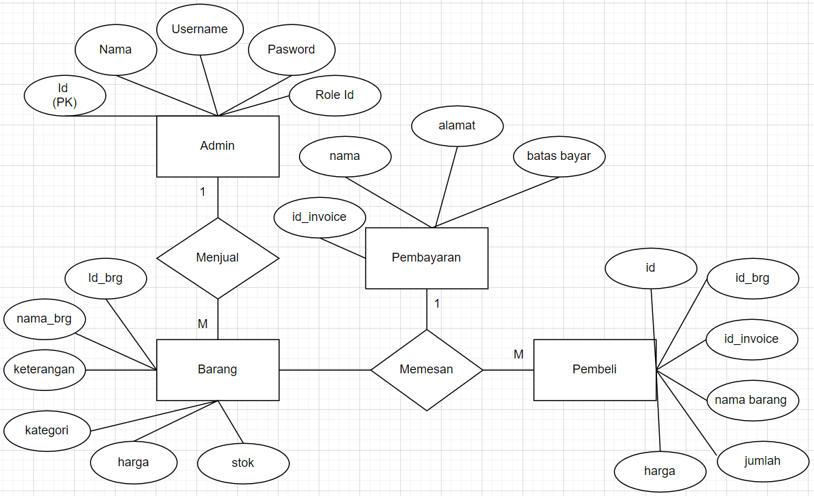

3.2 Perancangan Use Case

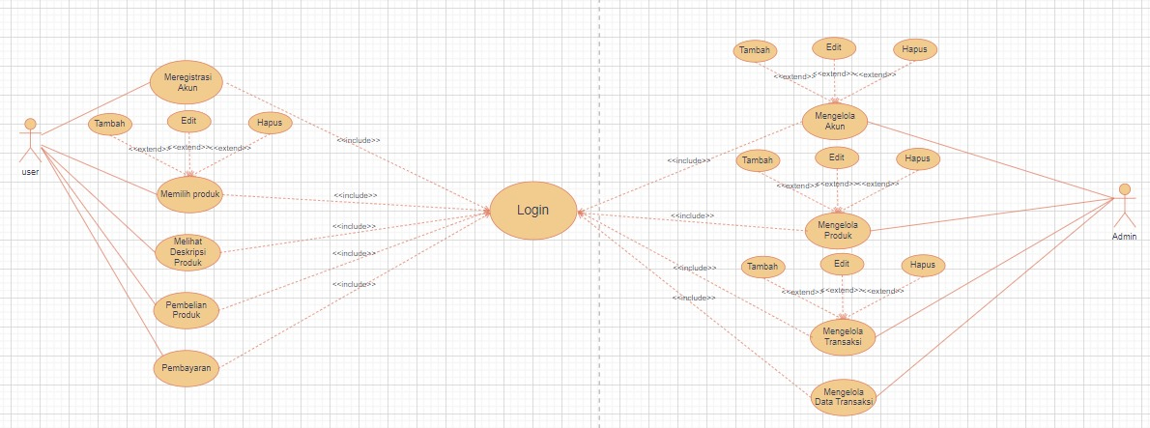

3.3 Perancangan Class Diagram

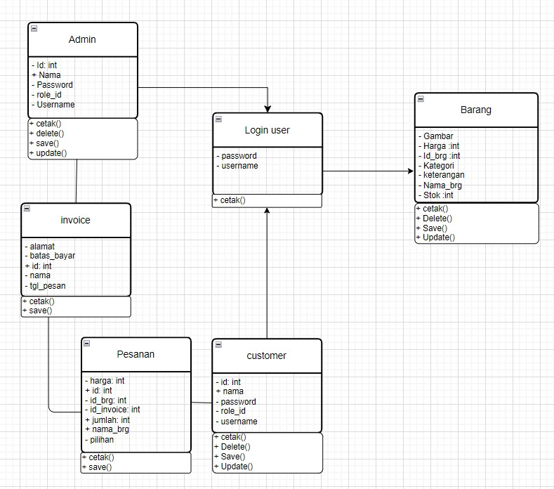

3.4 Implementasi

Membuat daftar akun.  
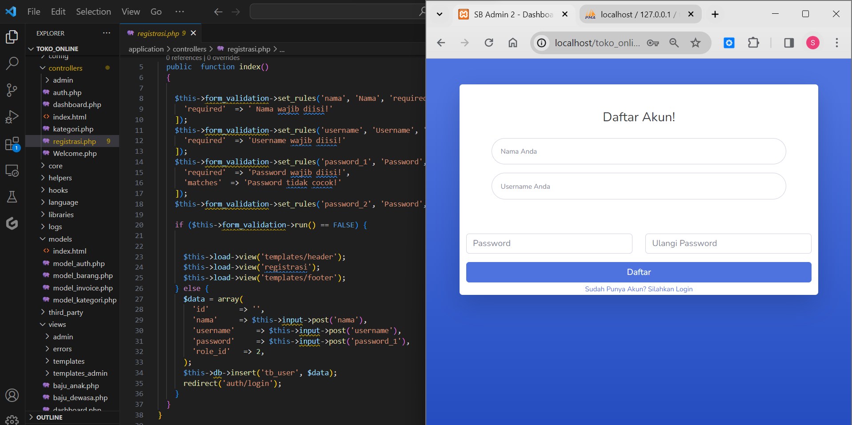

* Pemanggilan Controller auth untuk pengecekan user sudah terdaftar atau belum, jika sudah maka akan login jika usename termasuk member maka akan di tujukan pada halaman dashboard member, namun jika usename merupakan role id Admin makan akan di tujukan pada halaman admin.

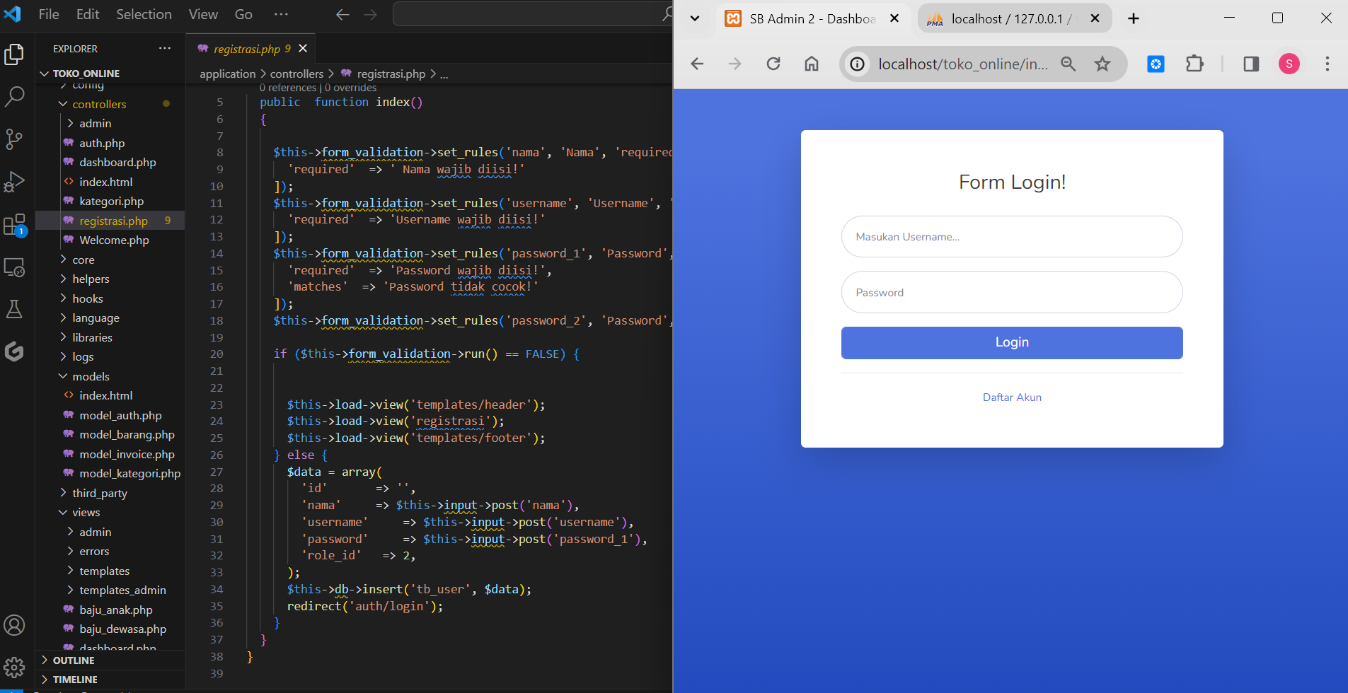

* Dan berikut adalah tampilan halaman admin tempat dimana pengecekan pesanan dan data barang.

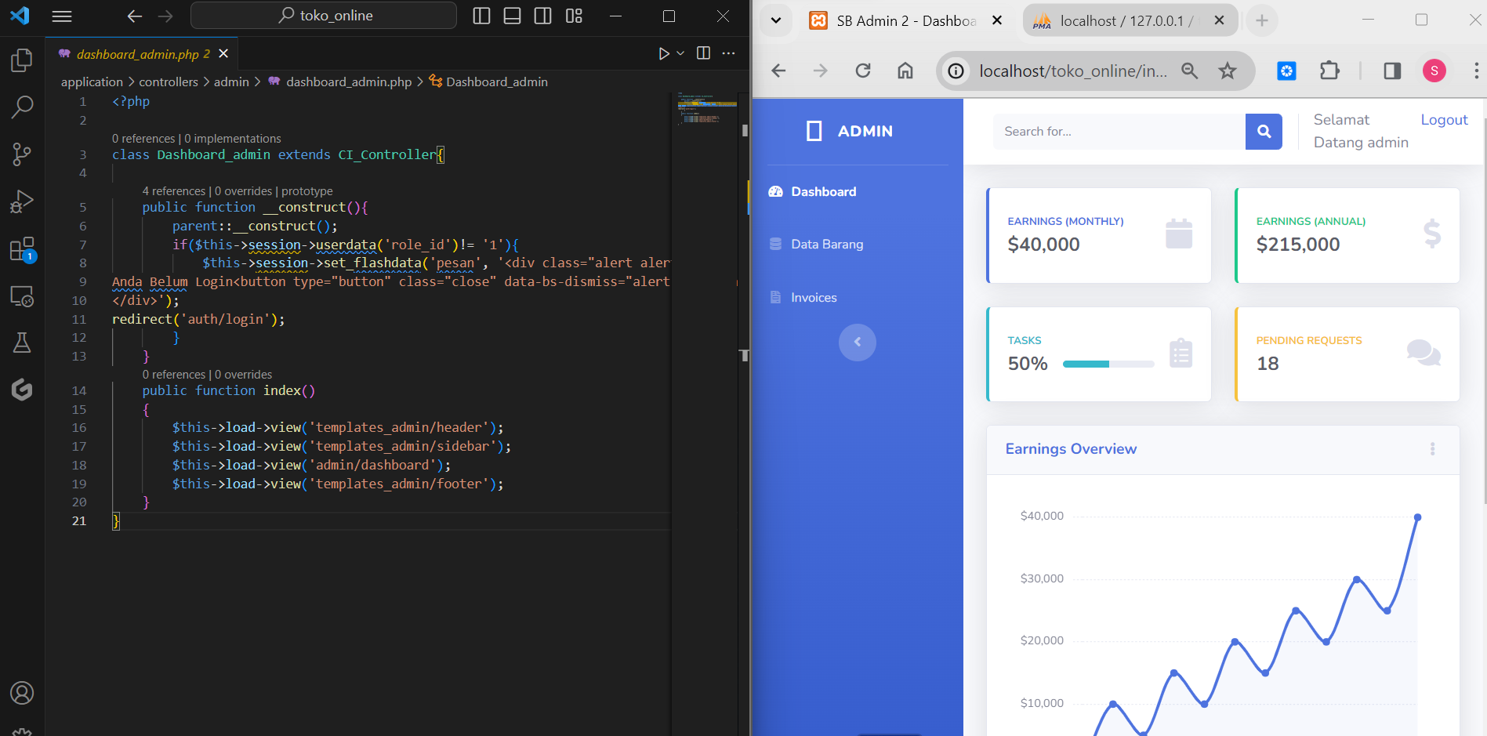

* Berikut adalah tampilan halaman member jika sudah login, bisa memilih produk menambah produk ke keranjang dan melakukan pesanan.

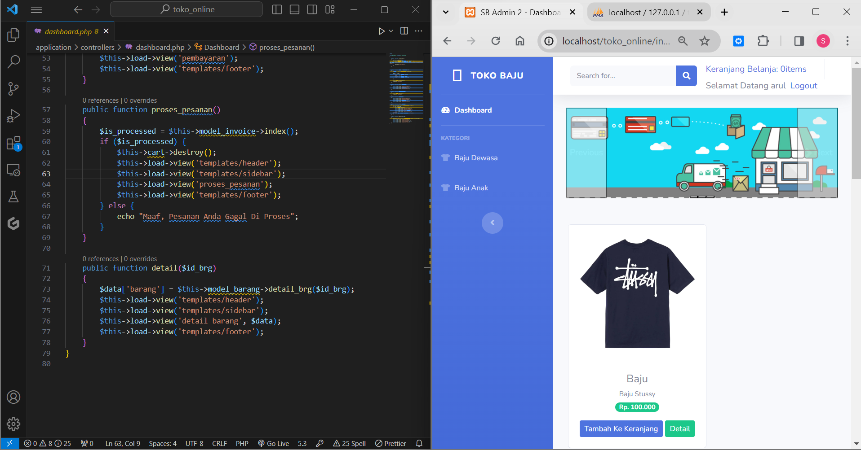

Dengan ide bisns yang kreatif, usaha kecil bisa berkembang, bahkan bisa menjadi

besar dan mempunyai banyak cabang. Dalam mencari ide bisnis, kita tidak perlu

menemukan ide yang terlalu besar, tapi bisa dengan sesuatu yang sederhana dan yang

belum terfikirkan oleh orang lain. Misalnya saja dengan sedikit memodivikasi dan

berinovasi dengan usaha makanan yang sudah ada atau sudah banyak keberadaanya

disekitar kita. E-commerce sebagai salah satu bentuk aktifitas transaksi perdagangan

melalui sarana internet. Dengan memanfaatkan e-commerce, para penjual dapat

menawarkan produknya secara online sehingga memberikan kemudahan berbelanja,

bertransaksi, dan pengiriman secara efektif dan efisien.